ゲームの説明書

＜はじめに＞

“How_to_use_sensor.word”を読み、センサと接続されていることを前提として、この説明書を書く。

PCアプリケーションとAndroidアプリと説明書は、以下のサイトにまとめた。

<https://github.com/hatamasakazu/StopOverEating>

このゲームはストレスを与えることを目的としたゲームである。それに加えて食べ物のカロリーを気にする様な機能が搭載されている。

ゲームのステージ自体は5ステージある。

ゲームの流れとしては、

InputScreen→CallibrationScreen→Eating Screen→MenuScreen→GameScreen(5 Stages)→LastScoreScreen

の流れになっている。

また、実験の流れは

安静時間→食事→ゲーム開始（食事はやめる）→ゲーム終了→食事を続ける

＜Game＞

(InputScreen)

stop_overeating2の中にある“stop_overeating3.exe”を起動させる。

起動させると図1.1のような画面が表示される

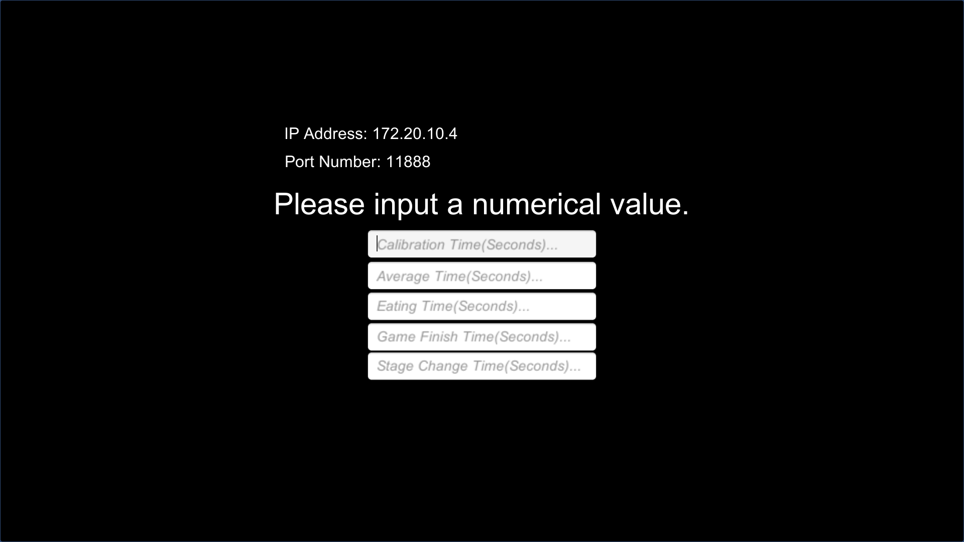

図1.1

ここでそれぞれの入力フォームについて説明する。全て秒で記入すること。

1. Callibration Time:

安静時間を記入する。予備実験では300秒にした。

1. Average Time:

食事時間においてRRIのAverageを計算する時間間隔を記入する。30秒にするとよい。

1. Eating Time:

食事時間を記入する。ここを記入することでゲームを始める時間を決定することができる。

将来的には、この時間を自動で決めることができるようにする。

300秒～600秒の間に設定するとよい。予備実験では300秒に設定した。

1. Game Finish Time:

ゲーム時間をここで決定する。

600秒にするといいと考える。

1. Stage Change Time:

Stageは5　stageある。各ステージでクリア出来たら次のステージに進むが、クリアできない場合自動的に次のステージに進むようにする必要がある。その時間を決める。

120秒～150秒にするといいかもしれない。

記入例を図1.2に表示させる

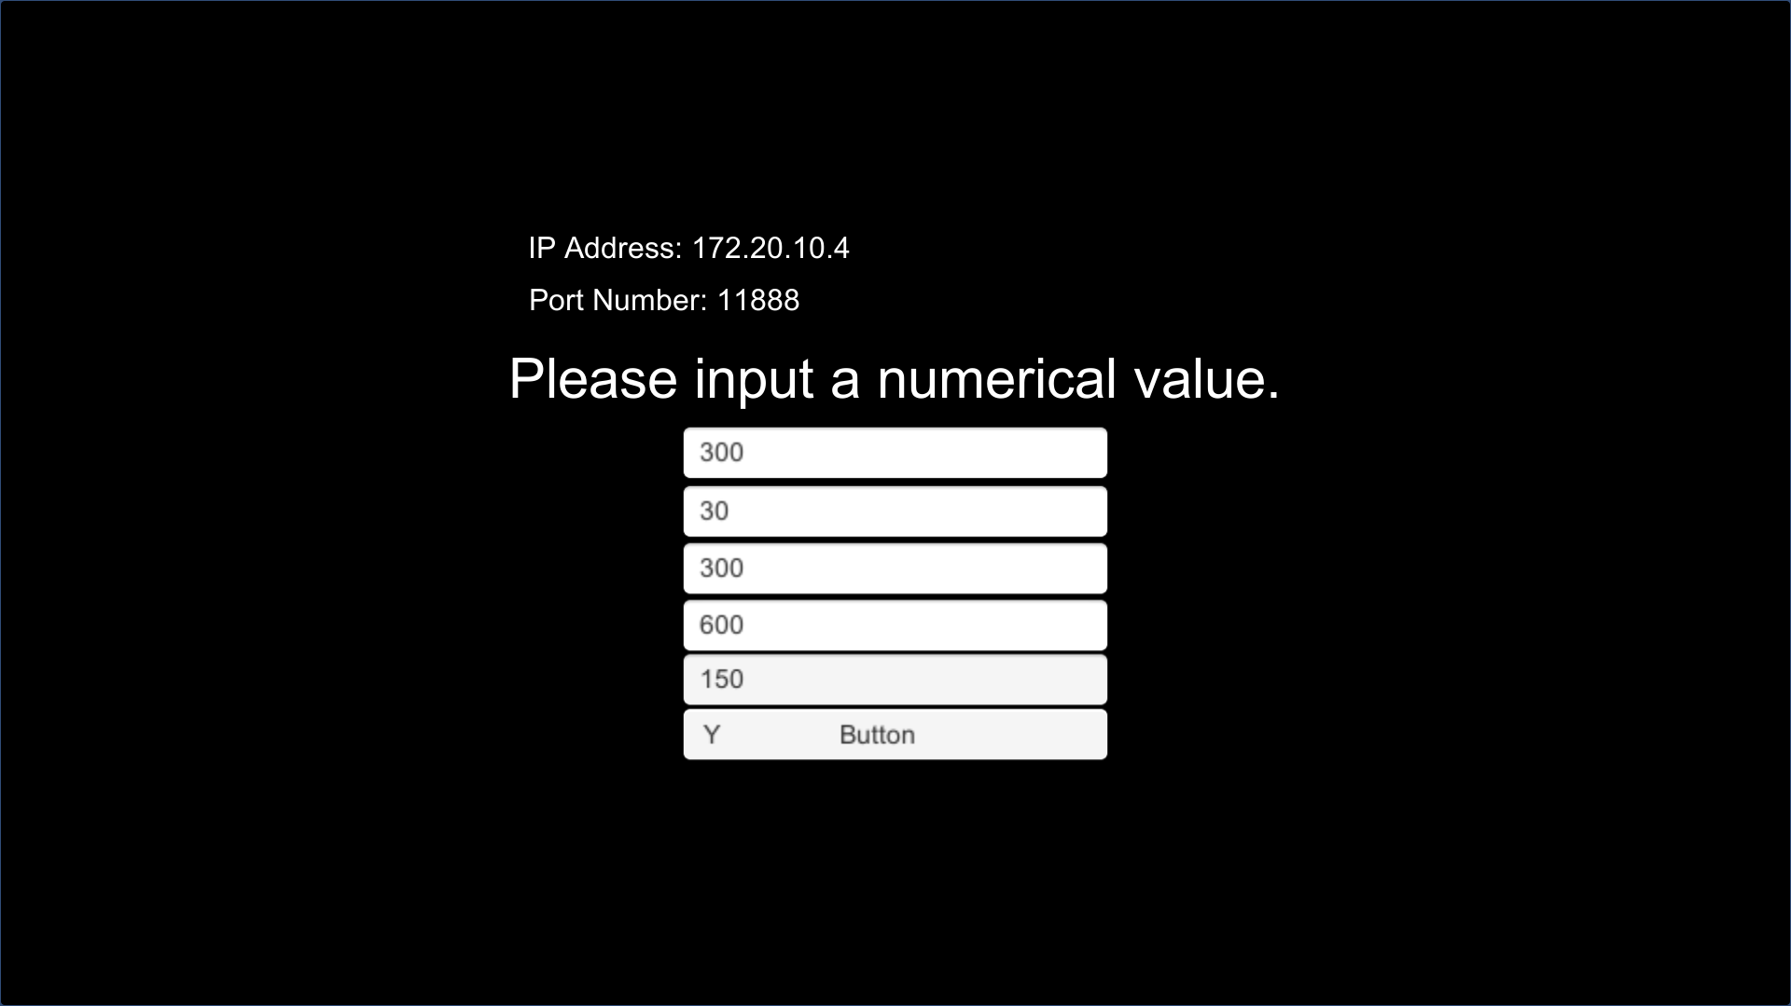

図1.2

このように記入し、“Y　Button“をクリックすると次の画面に進む。次の画面を図1.3に示す。

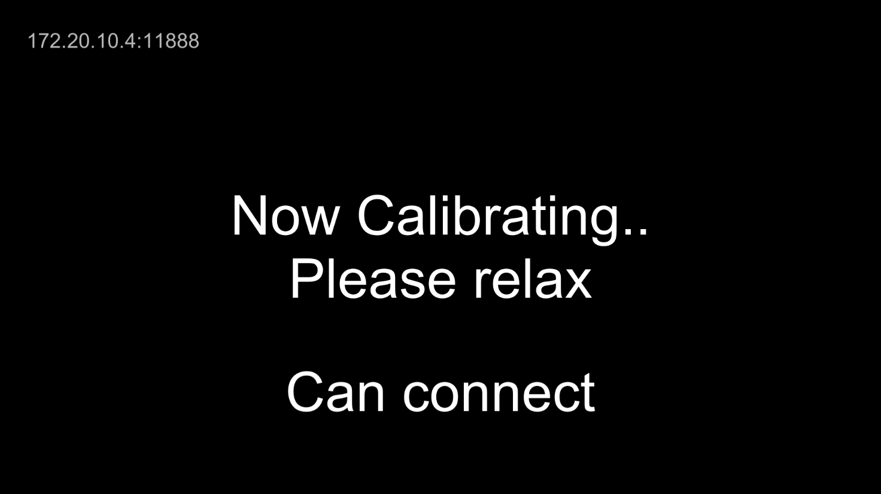

確認

図1.3

この画面において“Can connect”と表示されていれば接続に成功している。

もし、“Error．．Can’t connect”と表示されたら接続できていない。やり直しが必要である。

また接続に関し、公共wifiでの接続が出来なかった。

なので、テザリング（tethering）機能を利用しての接続、または、ポケットwifi（mobile hotspot）での接続をおすすめする。

Calibrationが終了すると、図1.4の画面に変わる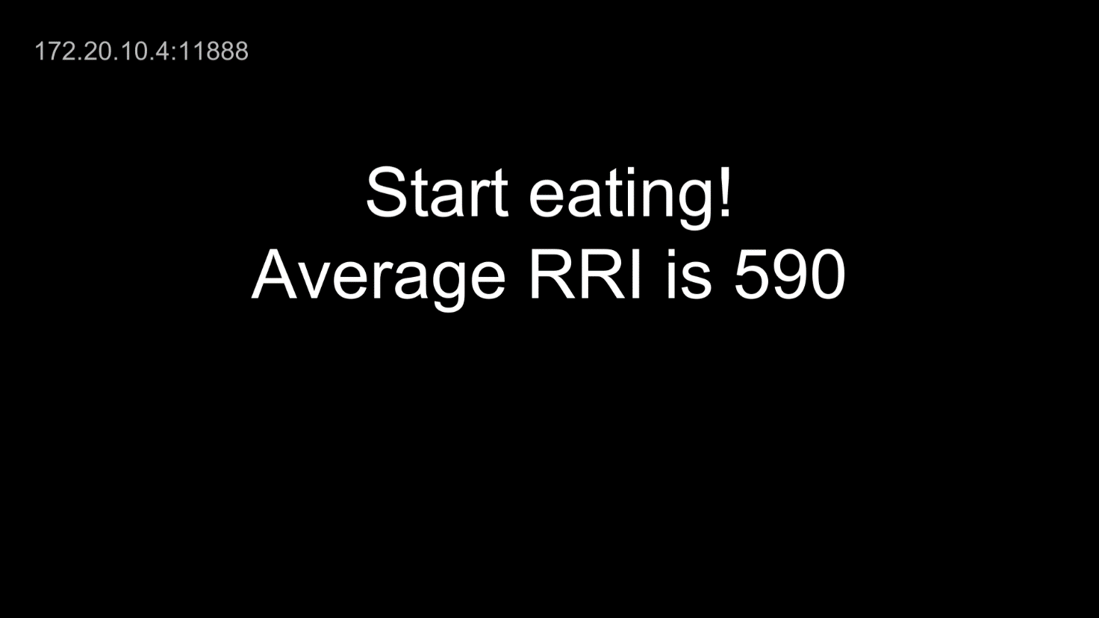図1.4

1. 図1.4の画面に変わったら食事をスタートすること。“Average Time“で設定した時間毎に画面が変わる。画面が変わる例を図1.5に示す。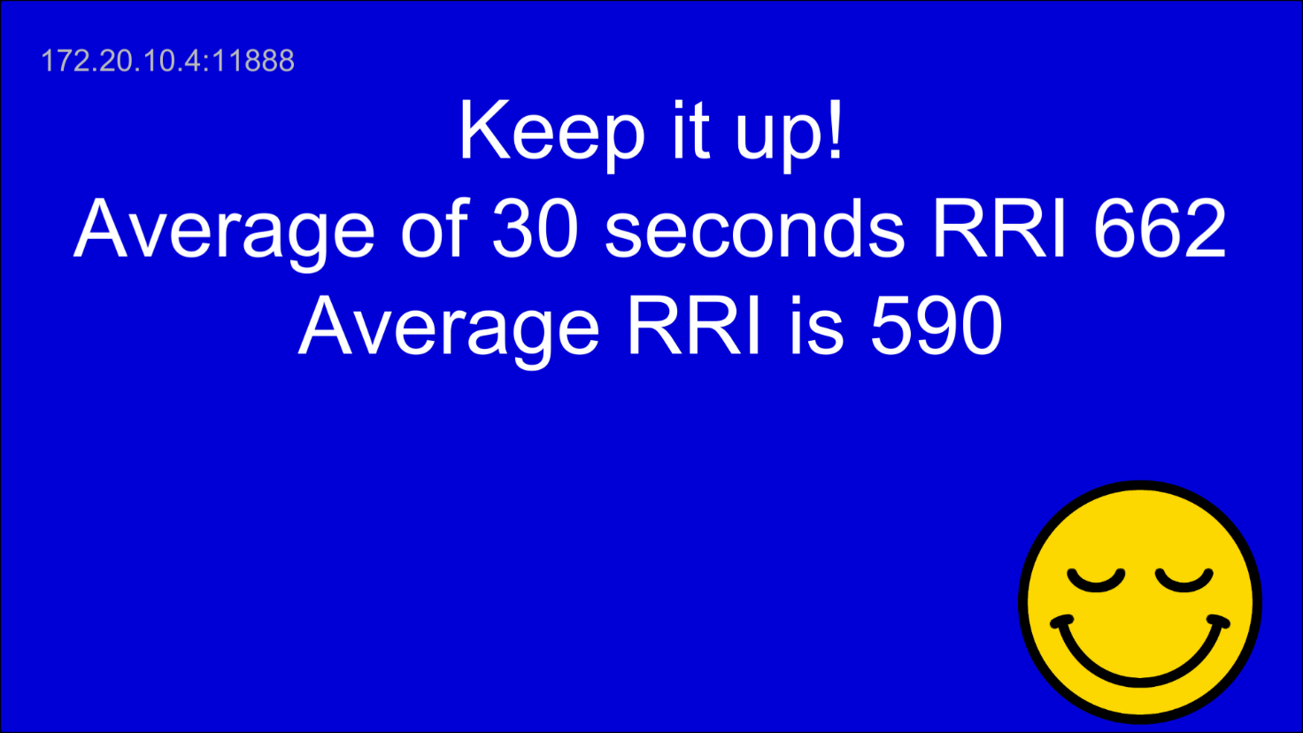

図1.5

この画面は、Average RRI が　Average of 30 seconds RRI　のスコアを上回っていた場合に表示される画面である。その逆を図1.6に示す。

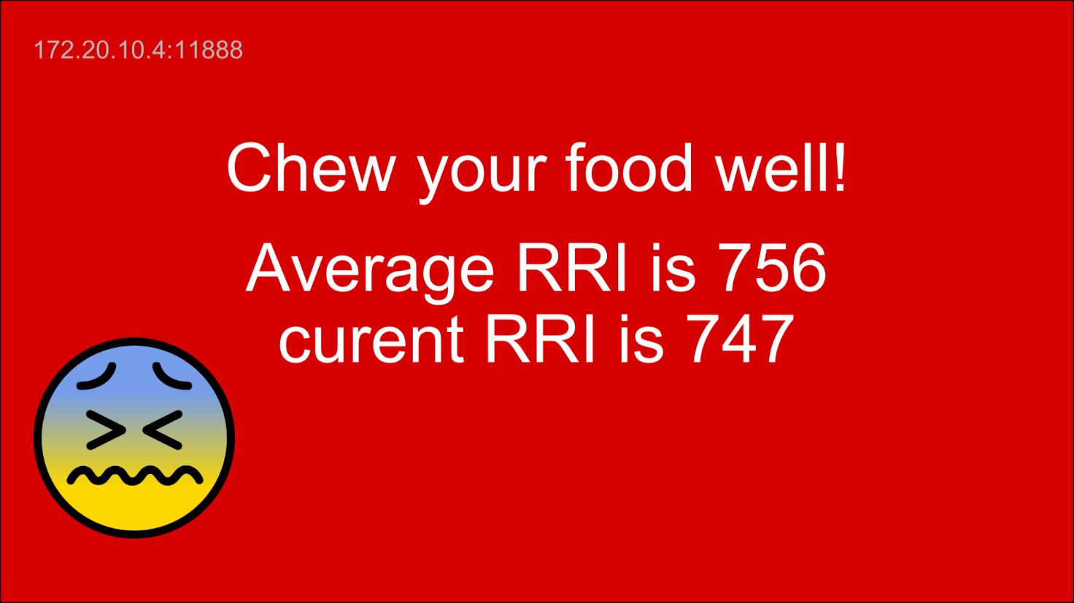

図1.6

次に“Eating Time”で設定した時間を過ぎた時、図1.7の様なAlarm画面に移動する。

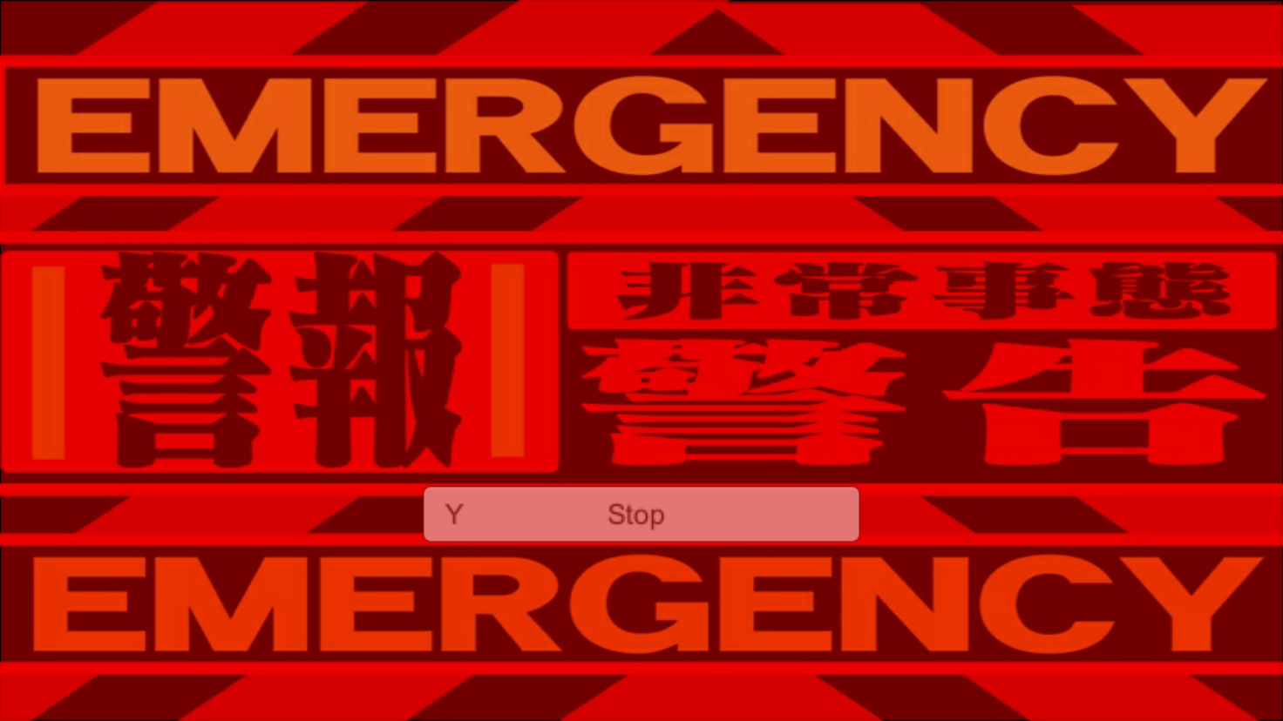

図1.7

この画面が表示されY ボタンをクリックすると、Menu　Screenに移動する。また図1.8に示す。

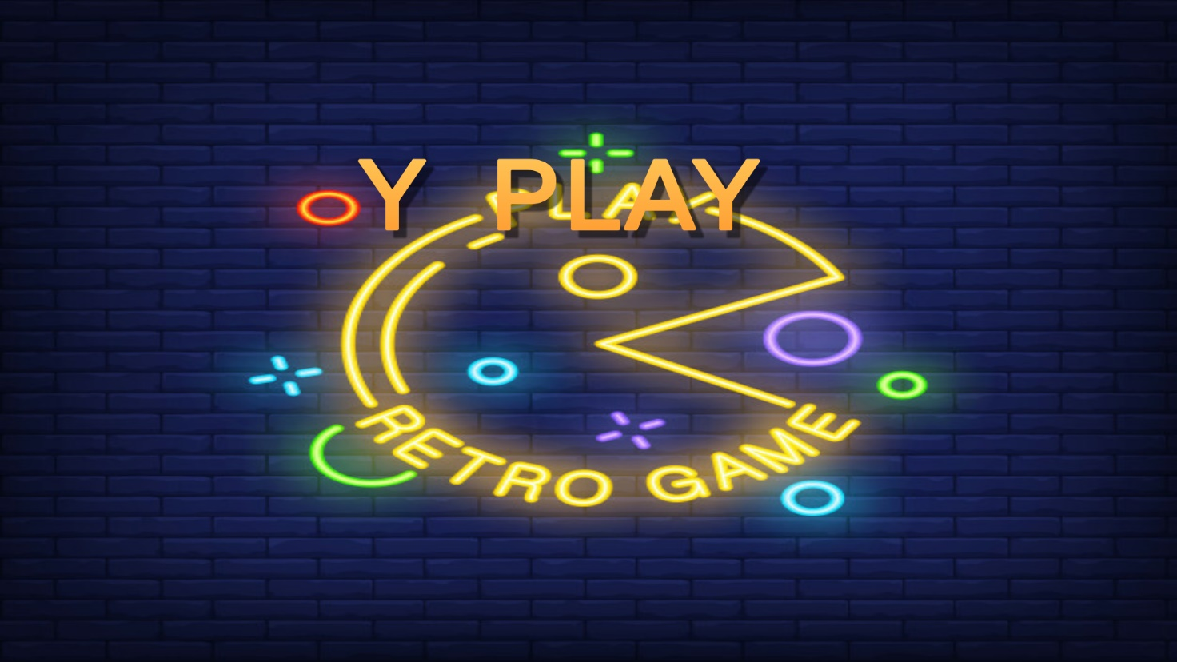

図1.8

Yボタンをクリックするとゲームが始まる。次にゲームについて説明する。Stage1を例として紹介する。図1.9に示す。

また、Clibration時のRRIデータと食事中のRRIデータの差によってLevel１～３を決定する。

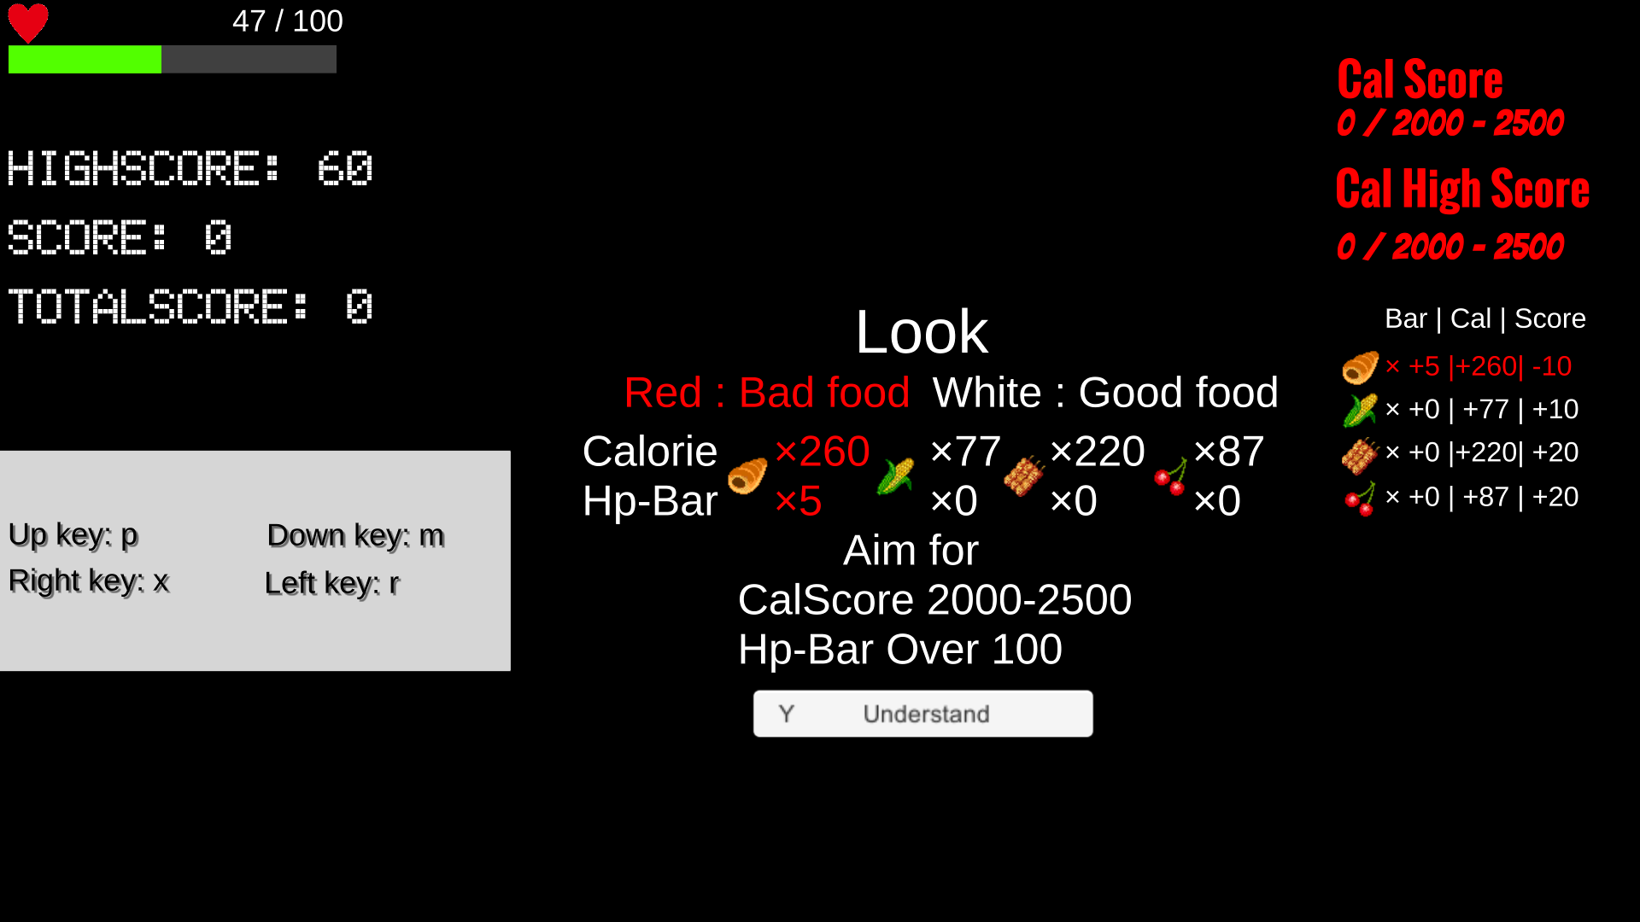

図1.9

図1.9では最初の画面を表す。次にYボタンをクリックすると、ゲームが始まる。図1.10に示す。

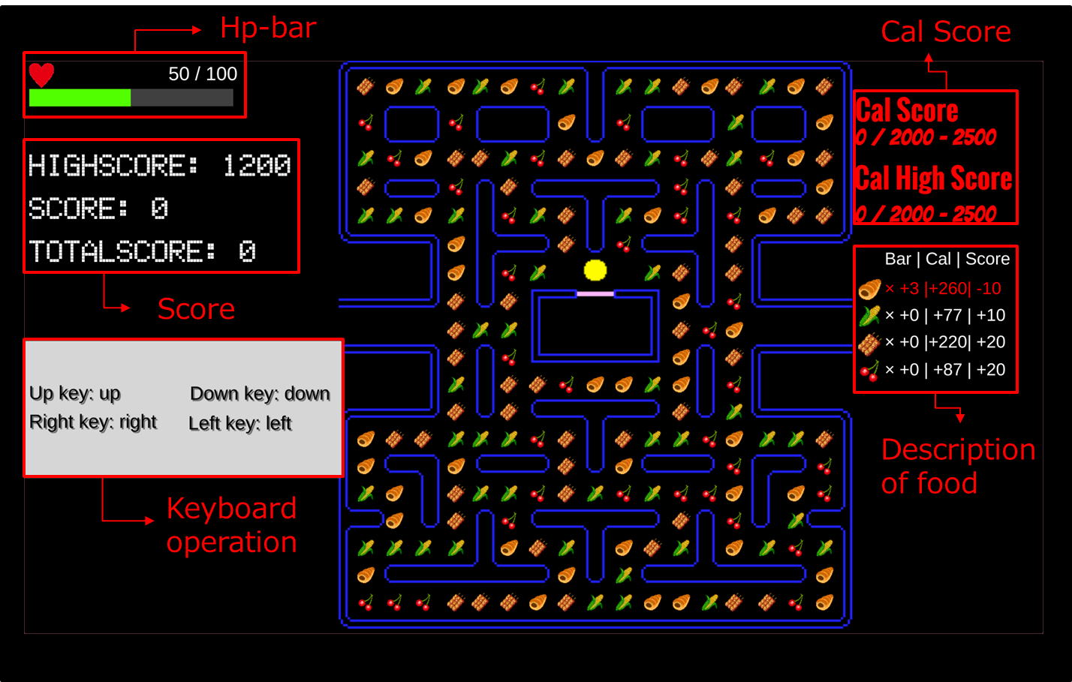

図1.10

1. Description of foods

食べ物の種類、Hp-bar、Cal score、Scoreが書かれている。

例：チェリーを得た時、HP-barには＋０が加算され、Cal scoreには+87が加算され、Scoreには+20が加算される。

1. Cal Score

カロリースコアが記述されている。①の値が加算される。

もしもCal scoreが2500を超えた場合、食べ過ぎを教えてくれる画面に変わる。それを図2に示す。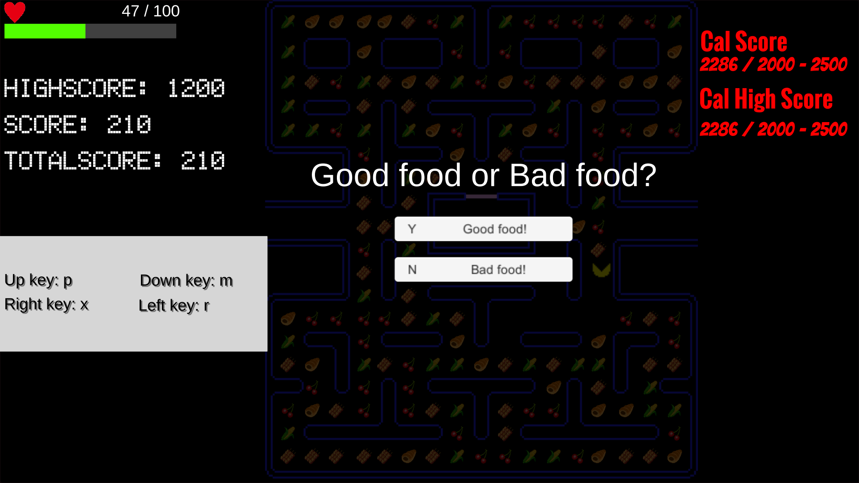

図2.1

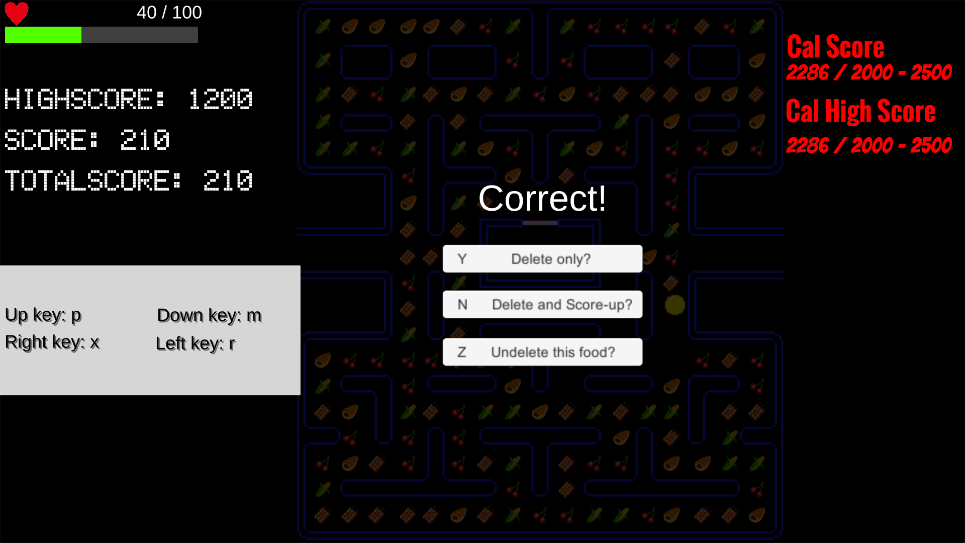

図2.2

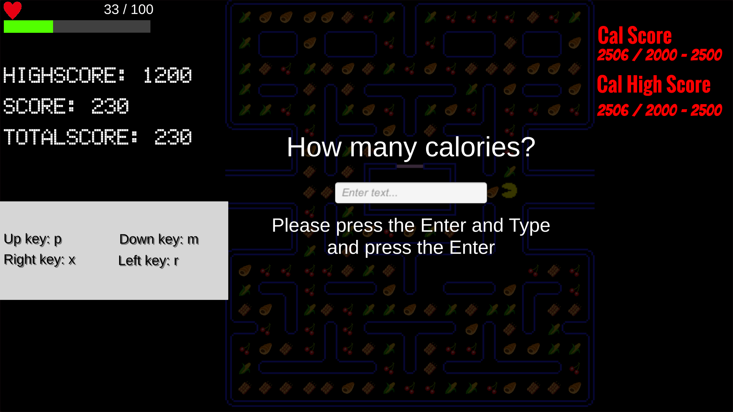

図2.3

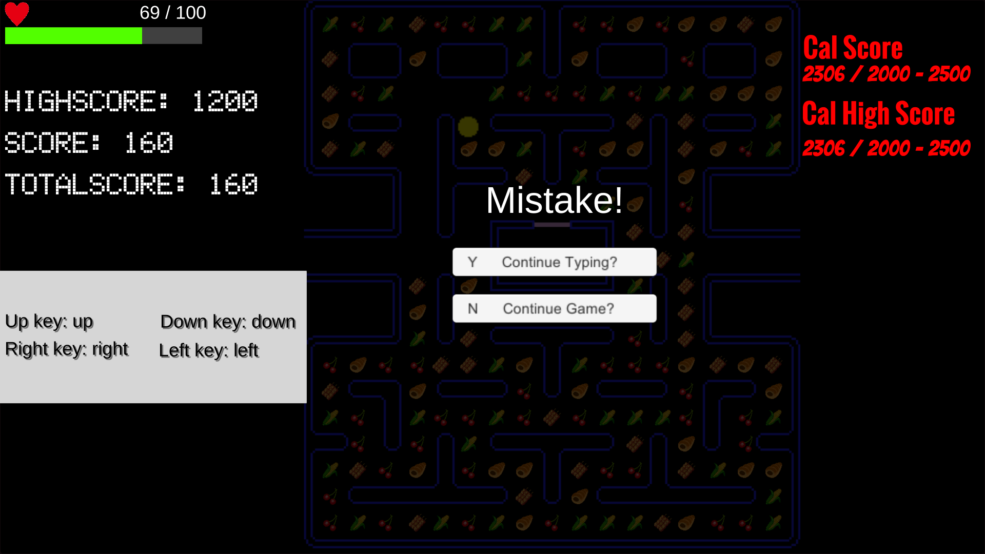

図2.4

図2.3はBad Food　を取ろうとした場合のみ現れる。

1. Hp-bar

HPゲージは時間と共に徐々に減っていく。またLevelによって減る量が変わる。

ある一定値を下回ると警告音と点滅機能が現れる。

図3に例を示す。

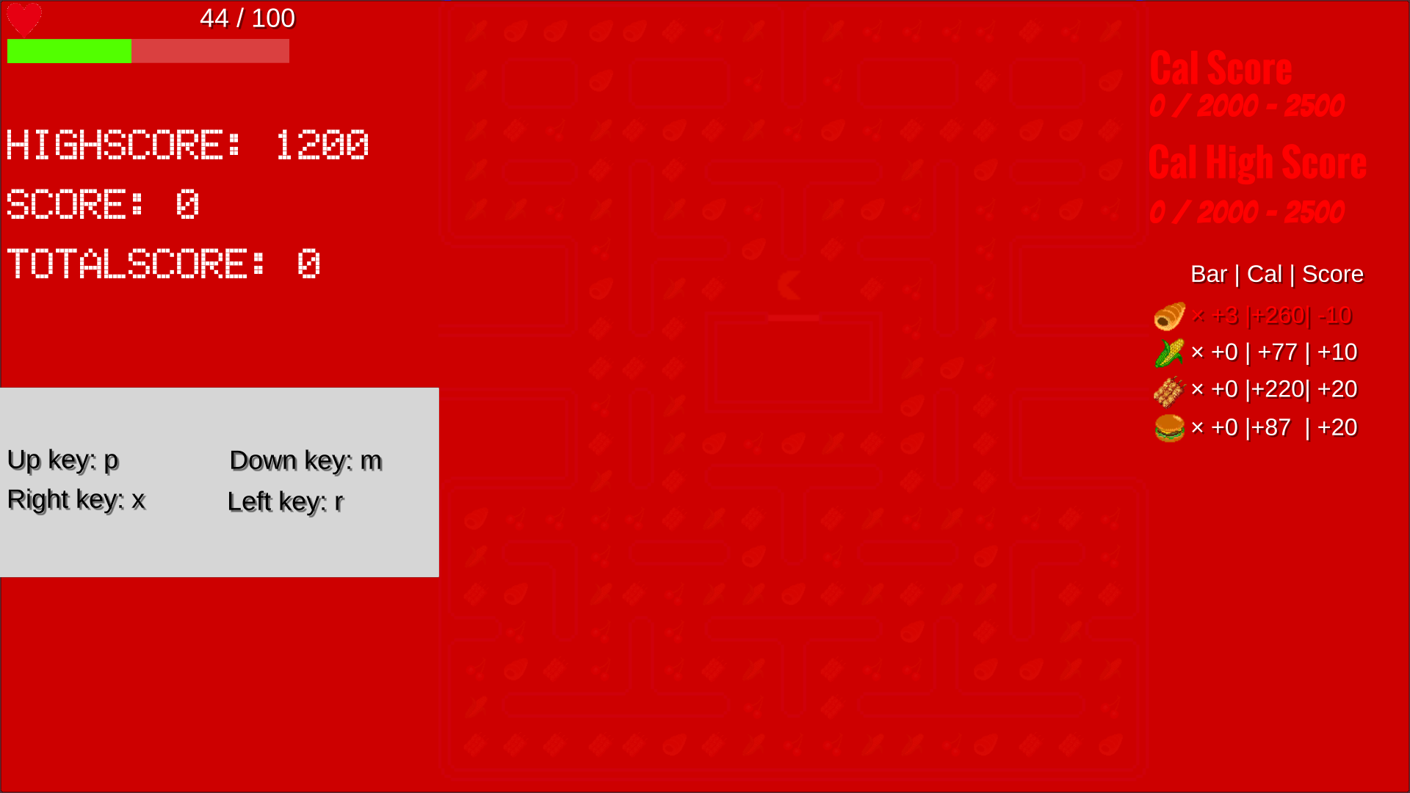

図3

1. Score

全体のスコアを決める。このスコアによって最後に表示される画面が変わる。

1. keyboard

Playerを動かすための入力キーボードが書かれている。Level1では矢印で操作が可能。Level2ではp,m,x,rで操作が可能。Level3ではランダムキーボード操作になる。

次にStage2~5を載せる

図4.1はStage2

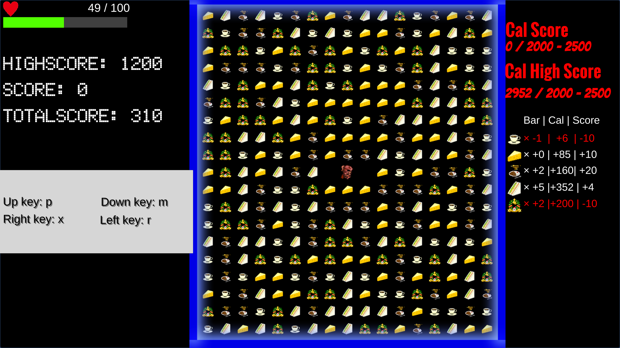

図4.1

図4.2はStage3

ワープステージであり、丸い点に触れることで移動できる。

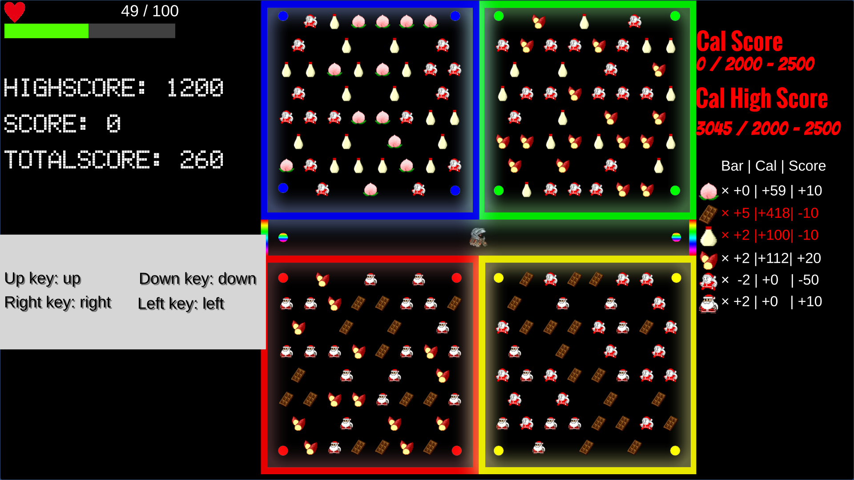

図4.2

またワープステージにおいて“How many calories”の画面において変化をいれた。図5に示す。

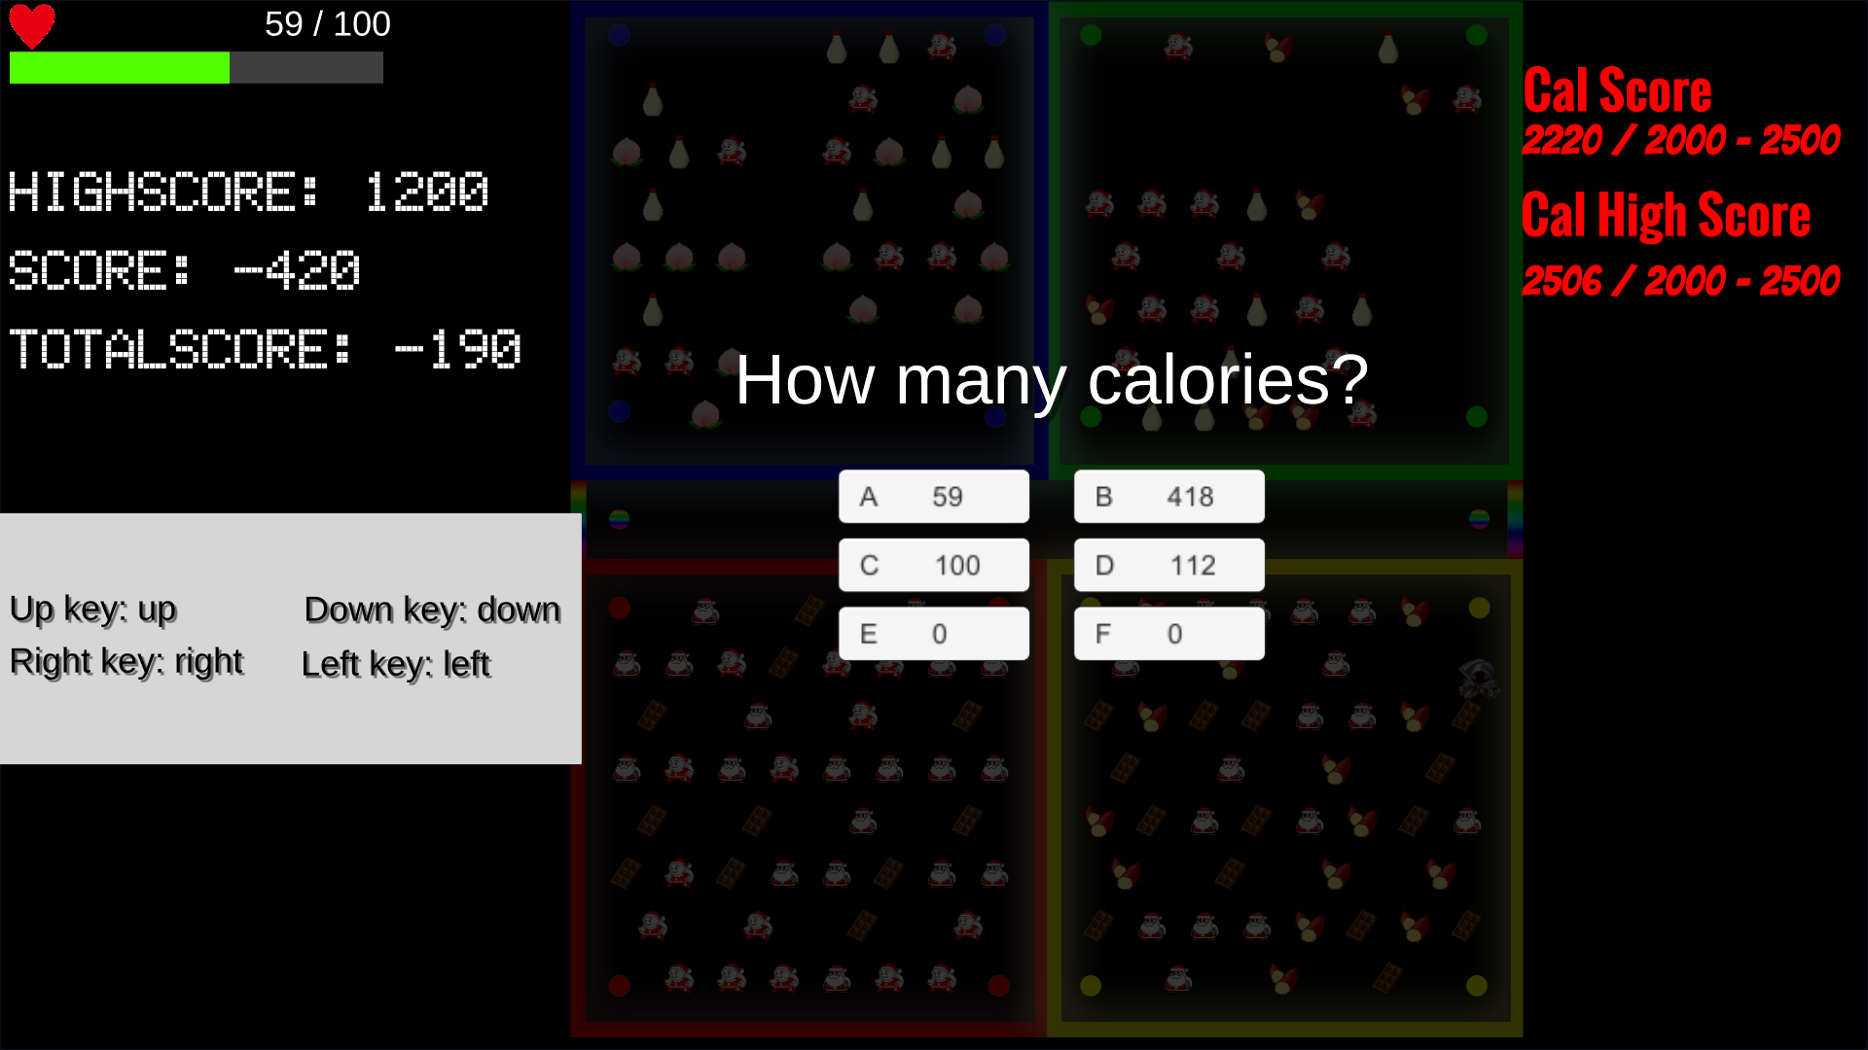

図5

図4.3はStage4

見えない道を探し、GoldSantaの獲得を目指すステージになっている。

20秒立つと見えない道が見えるようになる。

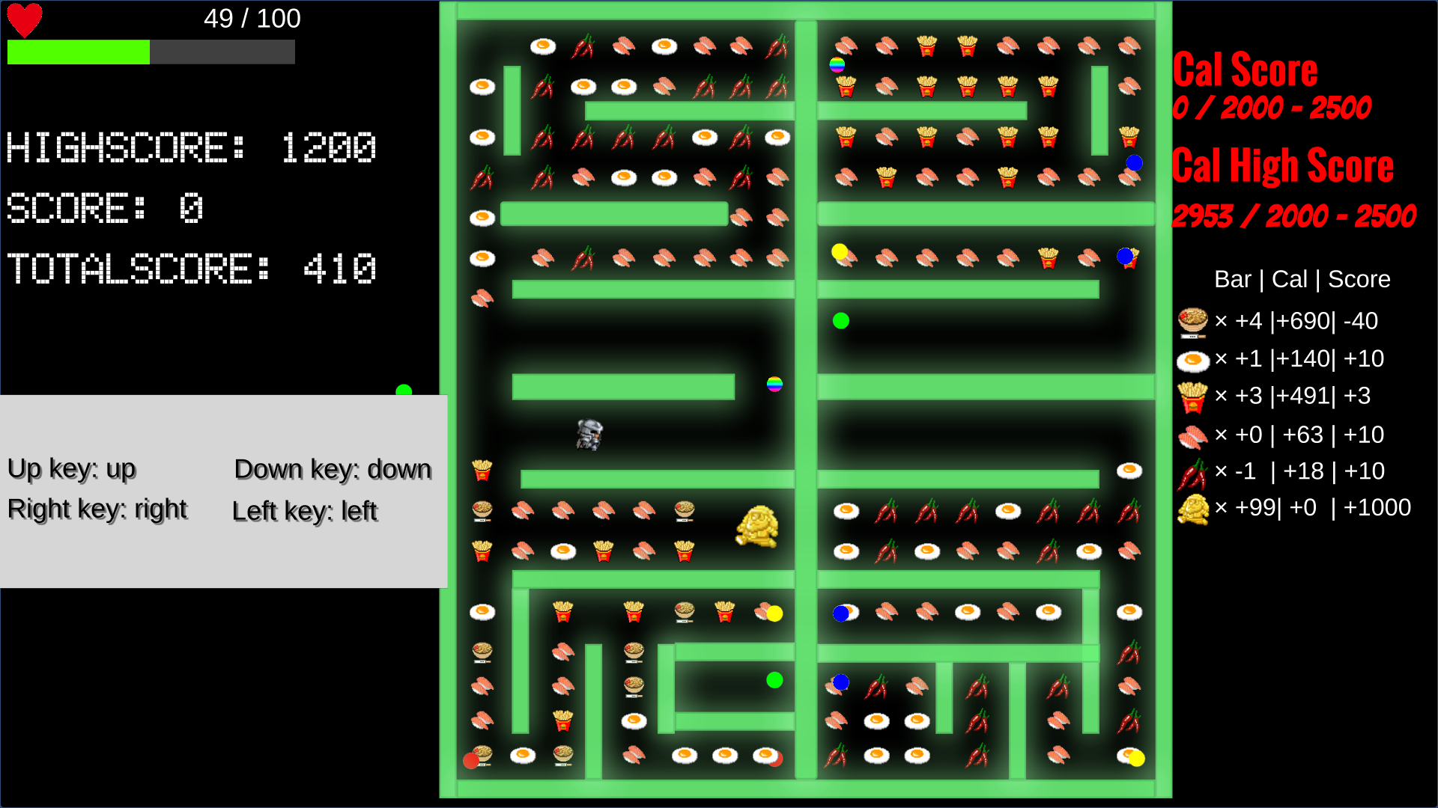

図4.3

図4.4はStage5。Stage４と同じ。

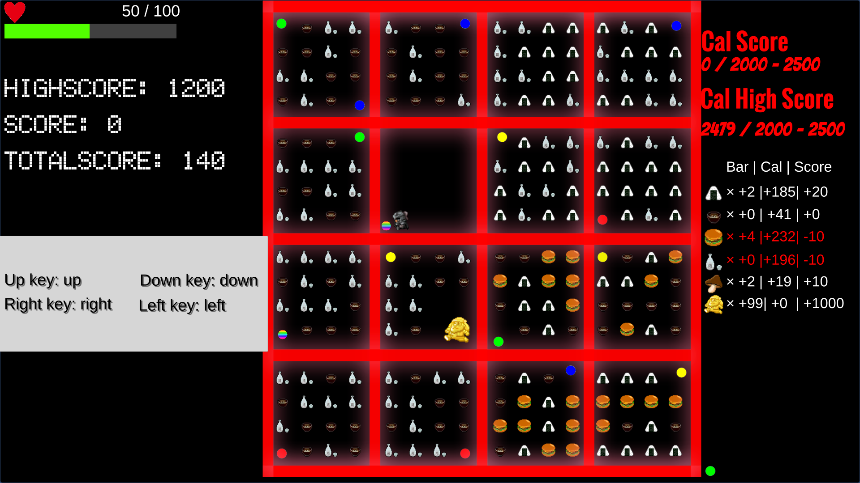

図4.4

ステージ5つ全て終わるまたは、最初に設定した”Game Finish Time”の時間になったら図6.1のスクリーンに移動する。

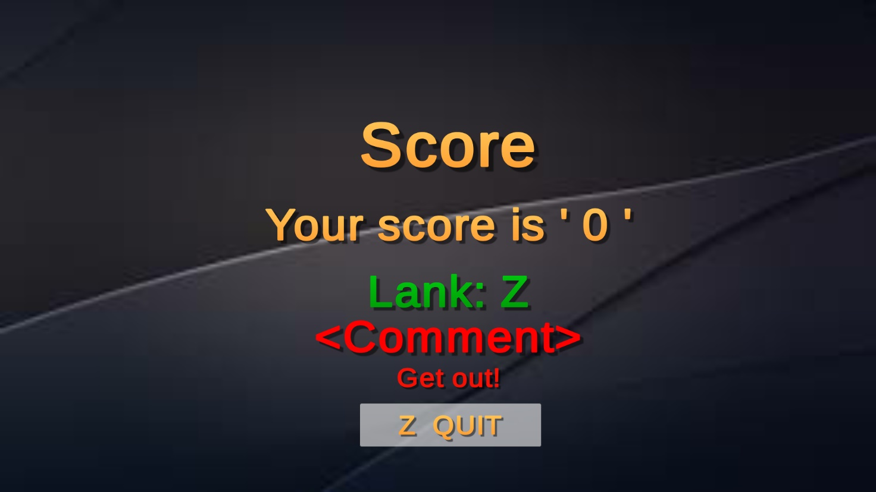

図6.1

Zボタンを押すと、図6.2が表示される。

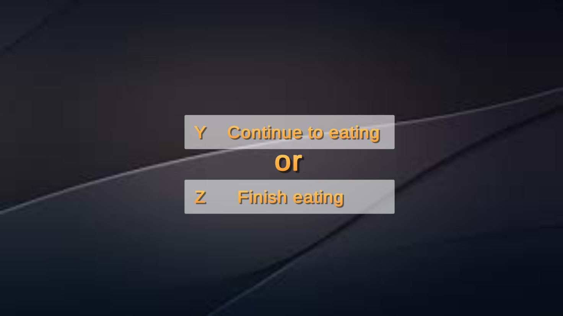

図6.2

Zボタンを押すと、ゲームが終了する。

まだ食事をしたい場合は、Yボタンを押すと、図6.3が表示される。

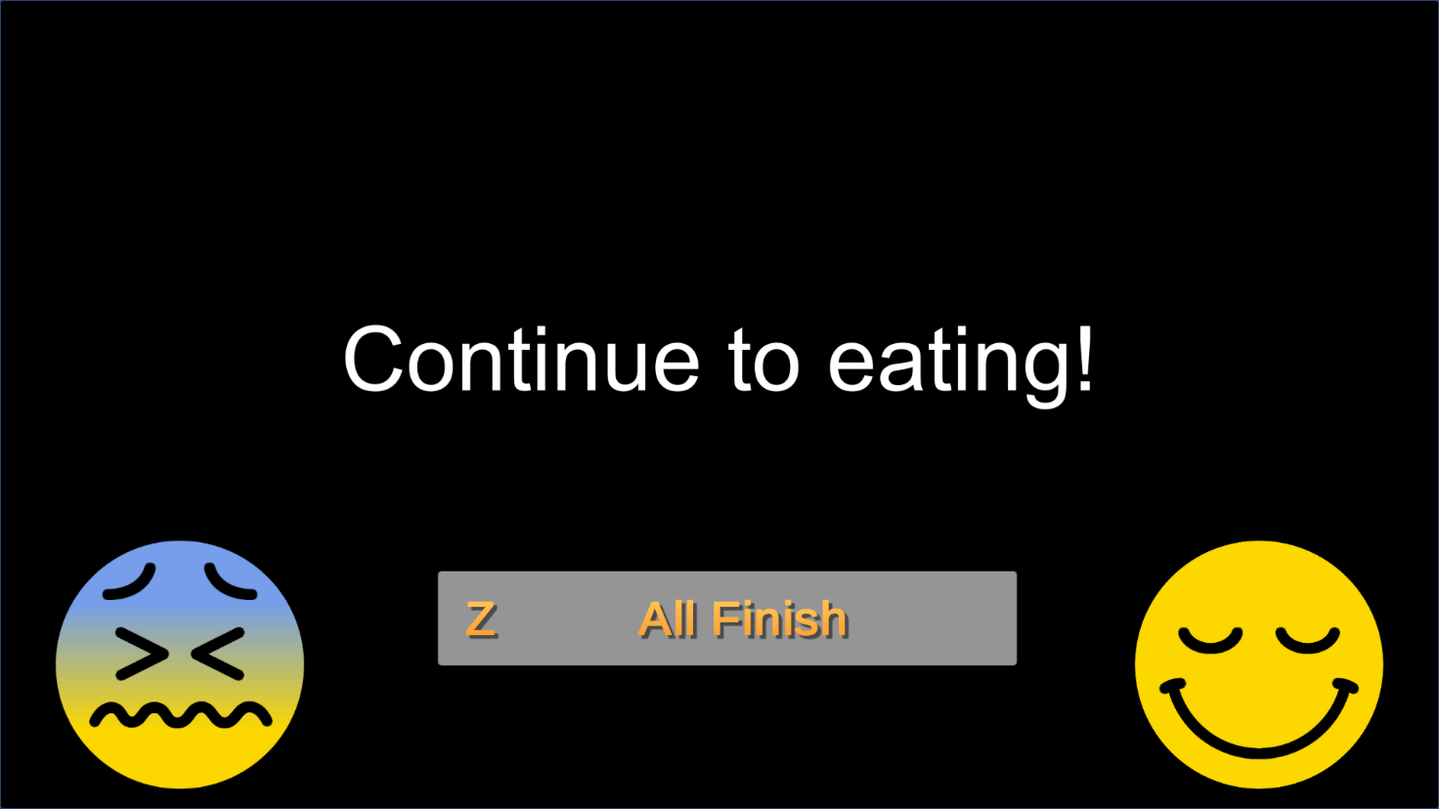

図6.3

Zボタンを押すと、ゲームが終了する。

＜最後に＞

最終的には、立ち上げから、終わりまで全自動で行うことを目標とする。しかし、RRIデータのリアルタイム分析から満腹時点を見つけるアルゴリズムが出来ていないため、現状のシステムはこのようになっている。

今後発展に期待する。

作成者：Masakazu Hata

畠　雅和

From Japan.